Informe Modelo Dimensional



Universidad del Valle - KDD
COLMOVIL

Version 1.0

21/9/14

Realizado por:

Luis Felipe Murillo
Andres Camilo Serna
Harold Alexander Gallardo
Esteban Antonio Llanos.

Tabla de Contenido

Dimensiones del datamart 3
datamart hechos_datos 3
datamart hechos_ventas 4
datamart hechos_retiros 5
datamart hechos_llamadas 6
datamart hechos_reposición 7
datamart hechos_recargas 8
descripción de las dimensiones 9
detalles de las dimensiones 10
Descripción tablas de hechos 19
hechos_datos 19
hechos_ventas 20
hechos_retiros 21
hechos_llamadas 22
hechos_reposición 23
hechos_recargas 24

BIBLIOGRAFÍA.........................................................................................................25

Data Marts Dimensiones

Data Mart Hechos_Datos

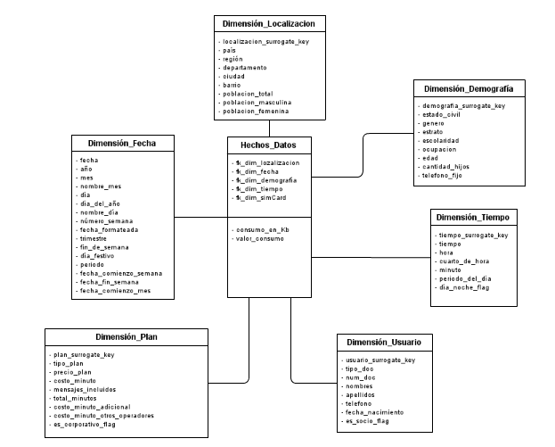
Data Mart Hechos_Ventas

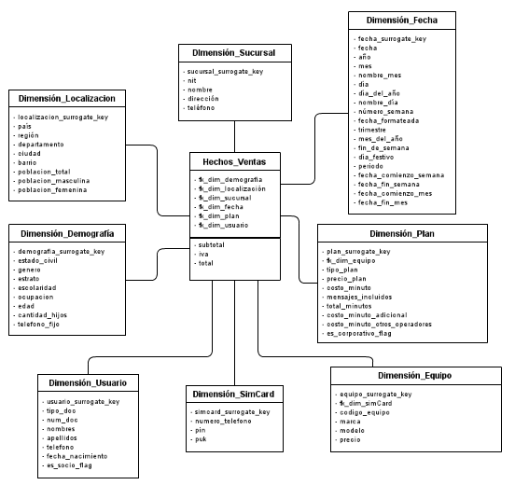

Data Mart Hechos_Retiros
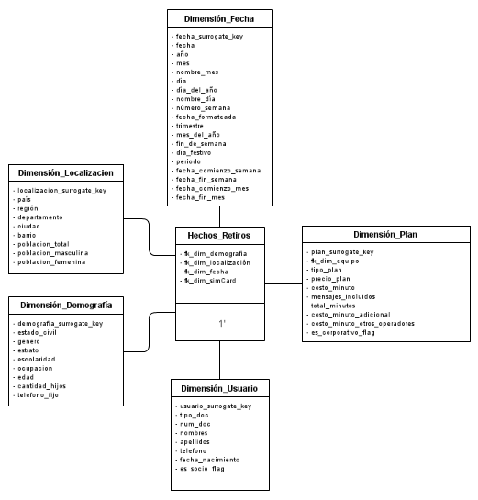

Data Mart Hechos_Llamadas

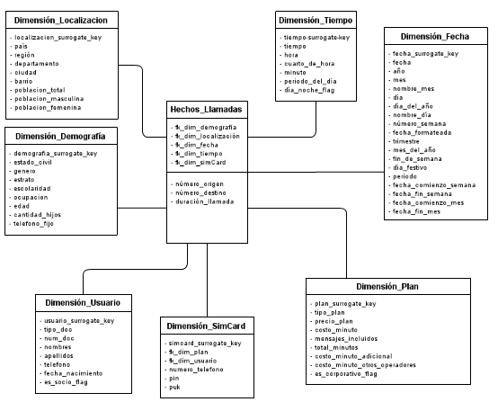

Data Mart Hechos_Reposición

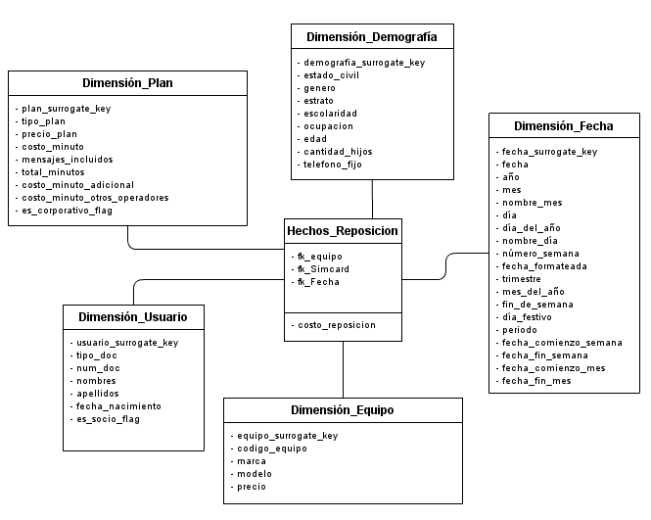

Data Mart Hechos_Recargas

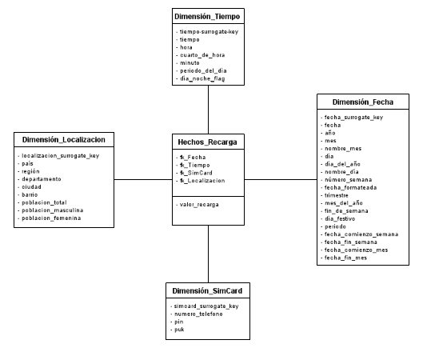

Descripción de las dimensiones

Nombre de la Dimensión | Descripción de la dimensión
Dimensión_SimCard | Dimensión que contiene los datos de cada una de las simcard que están registradas en la empresa.
Dimensión_Equipo | Dimensión que contiene los tipos de equipos que se han registrado.
Dimensión_Localización | Dimensión que contiene todos los datos demográficos de los usuarios.
Dimensión_Demografía | Dimensión que contiene todos los datos socioeconómicos de los usuarios.
Dimensión_Fecha | Tiene toda la información concerniente a las fechas
Dimensión_Tiempo | Tiene toda la información concerniente al tiempo (horas)
Dimensión_Usuario | Contiene todos los datos básicos de los usuarios del sistema
Dimensión_Plan | Contiene toda la información de los planes existentes en el sistema
DImensión_Sucursal | Contiene la información de las diferentes sucursales donde se generan las ventas

Detalles Dimensiones

Detalles Dimensión Sim_Card
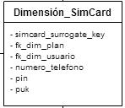

Descripción atributos de la dimensión Localización

Nombre atributo | Descripción atributo | Valores de muestra
Fk_dim_plan | Referencia a la dimensión plan | 2
Fk_dim_usuario | Referencia a la dimension usuario | 3
Numero_telefono | Número de teléfono de la sim card | 123121
Pin | Número PIN para la SimCard | 4342432
Puk | Numero PUK para la SimCard | 3121

Detalles Dimensión Equipo
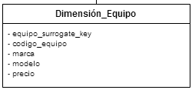

Descripción atributos de la dimensión Localización

Nombre atributo | Descripción atributo | Valores de muestra
Codigo_equipo | Código del equipo | Asd3242
Marca | Marca del equipo | Apple
Modelo | Modelo del equipo | Iphone 6
Precio | Precio del equipo | 1900000

Detalles Dimensión Localización
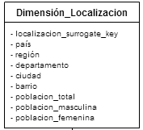

Descripción atributos de la dimensión Localización

Nombre atributo | Descripción atributo | Valores de muestra
País | País donde se ubica | Colombia
Región | Región del país | Andina
Departamento | Departamento del País | Valle
Ciudad | Ciudad | Cali
Barrio | Barrio de la ciudad | Ciudad Jardín
Poblacion_total | Población total del barrio | 12123
Población_masculina | Número de hombres | 5000
Población_femenina | Número de mujeres | 7123

Detalles Dimensión Demografía

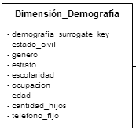

Descripción atributos de la dimensión Demografía

Nombre atributo | Descripción atributo | Valores de muestra
Estado_civil | Estado civil | Soltero
Genero | Género de la persona | Femenino
Estrato | Estrato socioeconómico de la persona | 4
Escolaridad | Nivel de escolaridad alcanzado | Bachiller
Ocupación | Ocupación | Estudiante
Edad | Edad de la persona | 19
Cantidad_hijos | Número de hijos | 1200
Teléfono_fijo | Teléfono fijo | 3242342

Detalles Dimensión Fecha

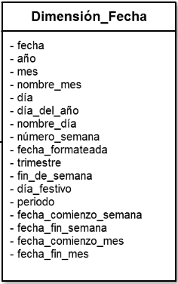

Descripción atributos de la dimensión Fecha

Nombre atributo | Descripción atributo | Valores de muestra
Fecha | Fecha completa. | 10/12/14
Año | Valor numérico del año. | 2014
Mes | Valor numérico del mes. | 12
Nombre_mes | Nombre del mes. | Diciembre
Día | Valor numérico del día respecto al mes. | 10
Día_del_año | Valor numérico del día respecto al año. | 344
Nombre_día | Nombre de un día de la semana. | Jueves
Número_semana | Valor numérico de la semana respecto al año. | 30
Fecha_formateada | Fecha en formato de cadena | “10/12/14”
Trimestre | Valor numérico de un trimestre. | 2
Fin_de_semana | Booleano que representa si un día cae en un fin de semana o no. | True
Día_festivo | Booleano que representa si un día cae en un día festivo o no. | False
Periodo | Cadena que muestra si un día pertenece a alguna festividad especial. | Semana Santa
Fecha_comienzo_semana | Valor numérico que representa qué día respecto a la semana empezó la semana. | 12
Fecha_fin_semana | Valor numérico que representa qué día respecto a la semana terminó la semana. | 12
Fecha_comienzo_mes | Valor numérico que representa qué día respecto al mes empezó la semana. | 12
Fecha_fin_mes | Valor numérico que representa qué día respecto al mes terminó la semana. | 12

Detalles Dimensión Tiempo

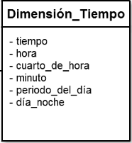

Descripción atributos de la dimensión Tiempo

Nombre atributo | Descripción atributo | Valores de muestra
Tiempo | Tiempo completo (sin segundos). | 08:10
Hora | Valor numérico de la hora | 08
Cuarto_de_hora | Valor numérico que representa uno de los 4 cuartos de hora | 1
Minuto | Valor numérico de los minutos. | 10
Periodo_del_día | Cadena que representa una franja de tiempo en todo el día. | Mañana
Día_noche | Cadena que representa si una hora pertenece al día o la noche | Noche

Detalles Dimensión Usuario

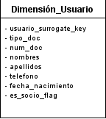

Descripción atributos de la dimensión Usuario

Nombre atributo | Descripción atributo | Valores de muestra
Tipo_doc | Tipo de documento de identificacion | cc
Numero de documento | Número de documento de identificacion | 213213121
Nombres | Nombres del usuario | Juan carlos
Apellidos | Apellidos del usuario | Gaviria
Telefono | Telefono de contacto | 1231231
Fecha_nacimiento | Fecha de nacimiento | 1950-09-01
Es_socio | Si es socio de colmovil | False

Detalles Dimensión Plan

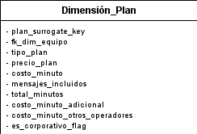

Descripción atributos de la dimensión Plan

Nombre atributo | Descripción atributo | Valores de muestra
Fk_dim_equipo | Referencia al numero del equipo | 3123
Tipo de plan | Tipo de plan | Prepago
Precio_plan | Precio del plan | 12000
Costo_minuto | Costo por minuto | 90
Mensajes incluidos | Mensajes incluidos | 500
Total_minutos | Total de minutos asignados | 9000
Costo_minuto_adicional | Costo de cada minuto adicional | 200
Costo_minuto_otros_operadores | Costo a otro operadro | 340

Detalles Dimensión Sucursal

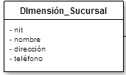

Descripción atributos de la dimensión Sucursal

Nombre atributo | Descripción atributo | Valores de muestra
nit | Nit de la sucursal | 800.198.456-1
Nombre | Nombre de la sucursal | Suc1
Direccion | Direccion de la sucursal | Carrera 1ra 34-21
Teléfono | Telefono de la sucursal | 934324

DESCRIPCIÓN TABLAS DE HECHOS

Detalles Hechos_Venta

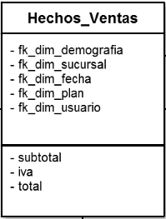

Granularidad: Transacción (Venta).

Dimensiones Asignadas: Fecha, Sucursal, Demografía, Usuario, Plan, Localización, SimCard, Equipo.

Hechos: Subtotal, IVA, Total.

Descripción de los Hechos

Nombre Hecho | Descripción Hecho | Valor por Defecto
Subtotal | Este campo almacenará el costo del plan solicitado por el cliente, sin ningún recargo. Será una variable de tipo doublé. | 0.0
IVA | Este campo almacenará el valor del IVA establecido para este tipo de productos. Será una variable de tipo doublé. | 0.0
Total | Este campo almacenará el valor total del plan, es decir la suma entre su costo neto y los recargos adicionales. | 0.0

Detalles Hechos_Llamada

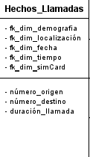

Granularidad: Transacción (Llamada).

Dimensiones Asignadas: Localización, SimCard, Tiempo, Fecha, Demografía, Usuario, Plan.

Hechos: Número_Origen, Número_Destino, Duración_Llamada.

Descripción de los hechos.

Nombre Hecho | Descripción Hecho | Valor por Defecto
Número_Origen | Este campo corresponde al número telefónico desde el cual se realizó la llamada. Será una variable de tipo BIGINT. | 0
Número_Destino | Este campo corresponde al número de teléfono al cual se llamó. Será una variable de tipo BIGINT. | 0
Duración_Llamada | Este campo almacena el tiempo total de duración de la llamada, Será una variable de tipo TIME. | 0

Detalles Hechos_Datos

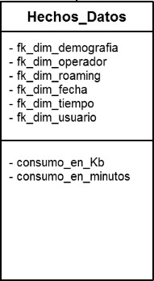

Granularidad: Mensual.

Dimensiones Asignadas: Localización. Demografía, Tiempo, Fecha, Usuario, Plan.

Hechos: Consumo_En_Kb, Consumo_En_Minutos.

Descripción Hechos

Nombre Hecho | Descripción Hecho | Valor por Defecto
Consumo_En_Kb | Este campo almacena el consumo realizado por el usuario en KiloBytes. Será una variable de tipo BIGINT. | 0
Consumo_En_Minutos | Este campo almacena el consumo realizado por el usuario en Minutos. Será una variable de tipo BIGINT. | 0

Detalles Retiros

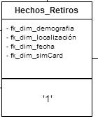

Granularidad: Transacción (Retiro).

Dimensiones Asignadas: SimCard, Demografía, Localización, Plan, Fecha, Usuario.

Hechos: --- .

Detalles Recarga

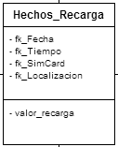

Granularidad: Transacción (Recarga).

Dimensiones Asignadas: Tiempo, Fecha, SimCard, Localización.

Hechos: valor_recarga.

Descripción Hechos

Nombre Hecho | Descripción Hecho | Valor por Defecto
Valor_recarga | Este campo almacena el valor de la recarga que se realizo | 0

Detalles Reposición

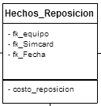

Granularidad: Transacción (Reposición).

Dimensiones Asignadas: Equipo, Fecha, SimCard, Plan, Usuario.

Hechos: costo_reposicion.

Descripción Hechos

Nombre Hecho | Descripción Hecho | Valor por Defecto
Costo_reposicion | Este campo almacena el costo de la reposición que se realizo | 0

BIBLIOGRAFÍA

- http://technet.microsoft.com/en-us/library/aa198075%28v=sql.80%29.aspx [Información acerca de dimensiones]
- http://searchdatamanagement.techtarget.com/definition/fact-table
[Información acerca de las tablas de hechos]
- http://www.zentut.com/data-warehouse/factless-fact-table/
[Información acerca de tablas de hechos sin hechos]

